# 支付宝接入文档

## 一．demo流程

1. 跑通demo，显示支付二维码（具体怎么跑通demo，看）
2. 通过沙箱钱包，扫码付款
3. 在测试地址能看到商户的钱增加，用户钱减少

## 二．测试环境

在没有正式环境之前，需要使用测试环境，也就是沙箱。

<https://openhome.alipay.com/platform/appDaily.htm?tab=tool>

### 2.1沙箱账号

主要是网关说一下，沙箱用测试网关：

网页支付的demo要自己设置一下。

Android支付的demo，只要设置了测试环境，就可以了。

测试网关：<https://openapi.alipaydev.com/gateway.do>

正式网关：[https://openapi.alipay.com/gateway.do](https://openapi.alipaydev.com/gateway.do)

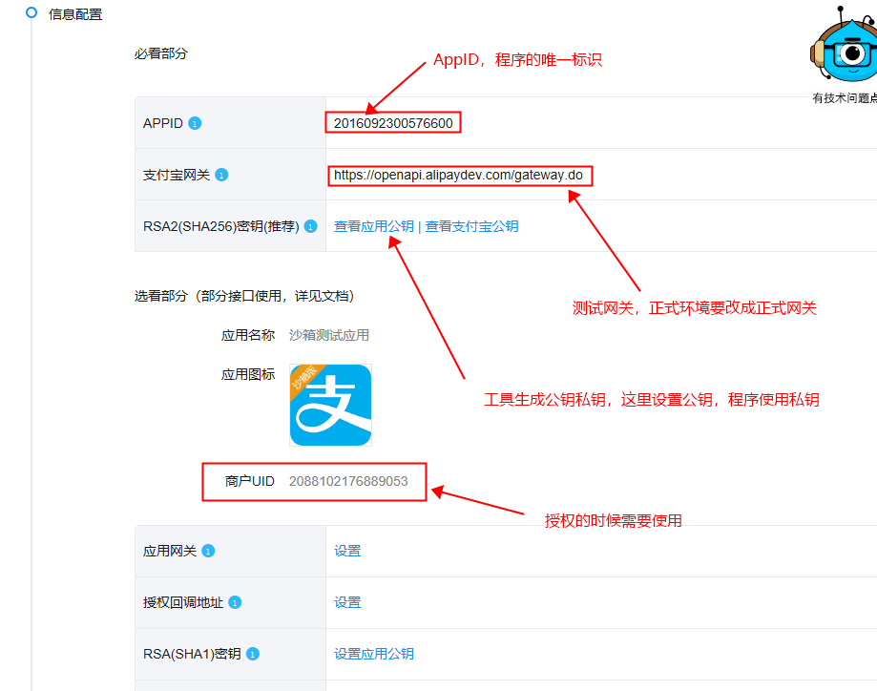

### 2.2 沙箱钱包

#### 2.2.1下载钱包

下面是测试的支付宝客户端，这里有个坑，一定要扫码下载，pc端下载的apk包，不好用。



#### 2.2.2买家账号

登陆沙箱钱包，要使用专门的测试账号：

买家账号hkmnqb6376@sandbox.com

登录密码111111

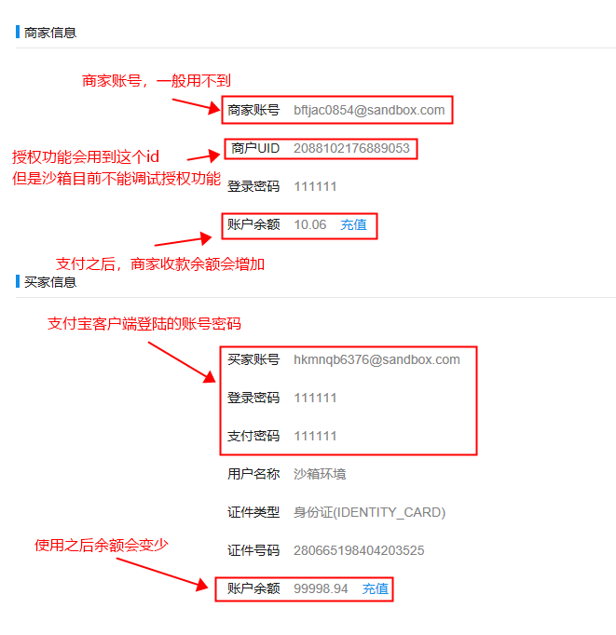

### 三．网页支付

#### 3.1下载demo

Demo地址，下java版本的就可以了：

<https://docs.open.alipay.com/203/105910/>

#### 3.2修改配置文件

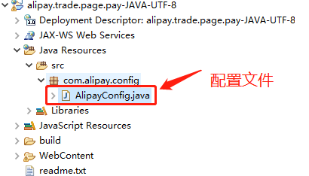

#### 3.3修改内容

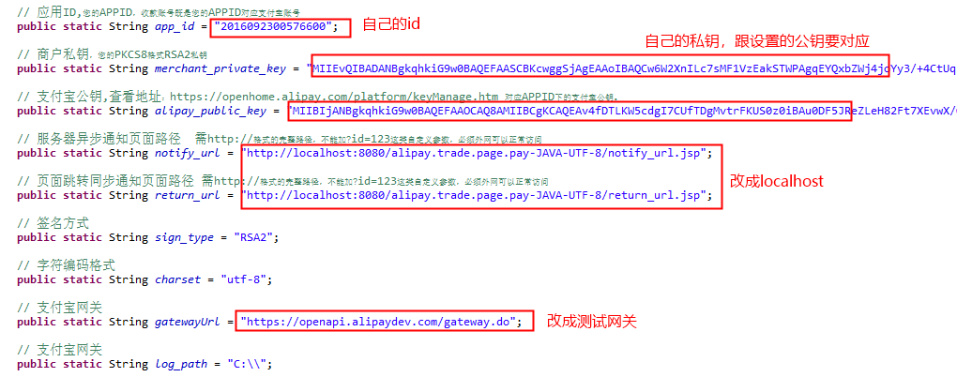

### 3.4效果

执行index.jsp

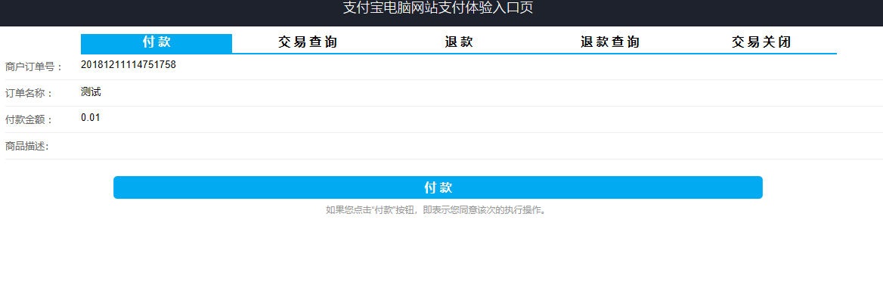

可以用手机版本的沙箱钱包付款。

也可以登陆付款，使用沙箱的账号就行。

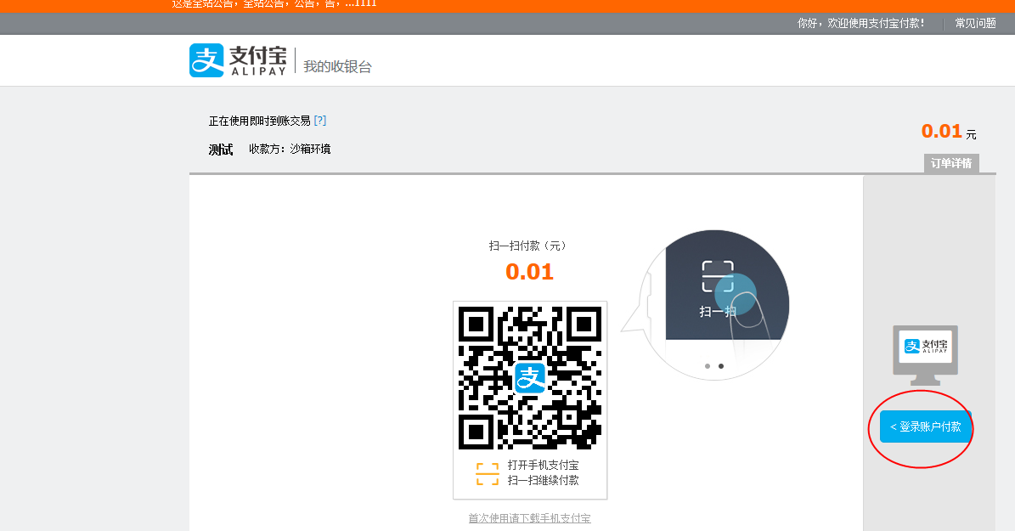

## 四．Android 客户端支付

### 4.1下载Demo地址

<https://docs.open.alipay.com/54/104509>

### 4.2 修改内容

修改两处

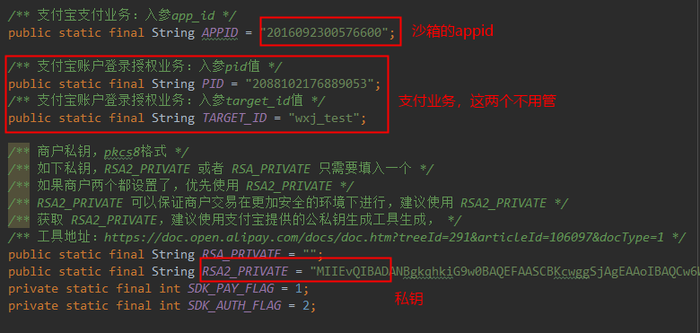

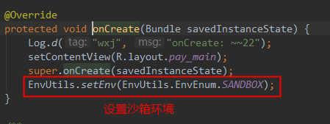

### 4.3效果

